Билет 21

**Электромагнитные волны. Шкала электромагнитных волн. Понятие когерентных волн. Оптическая длина пути, разность хода двух лучей.**

Электромагнитная волна - процесс распространения электромагнитного поля в пространстве.

Электромагнитная волна представляет собой процесс последовательного, взаимосвязанного изменения векторов напряжённости электрического и магнитного полей, направленных перпендикулярно лучу распространения волны, при котором изменение электрического поля вызывает изменения магнитного поля, которые, в свою очередь, вызывают изменения электрического поля.

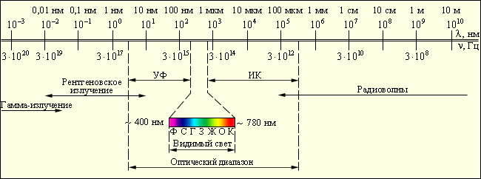

**Когерентные волны**

Когерентными являются волны с одинаковой частотой, одинаковым направлением колебаний и постоянной во времени разностью фаз.

**Оптическая длина пути** между двумя точками среды — расстояние, на которое свет (оптическое излучение) распространился бы в вакууме за время его прохождения между этими точками.

Оптическая длина пути **L** в однородной среде с показателем преломления **n** равна произведению геометрической длины пути **l**, пройденного светом, на показатель преломления n:

L=nl

В случае неоднородной среды путь, пройденный светом, необходимо предварительно разбить на элементарные промежутки dl столь малые, что показатель преломления на каждом из них можно считать постоянным. Тогда для оптической длины пути каждого из них можно записать

dL=ndl

Соответственно, полная оптическая длина пути, пройденного светом между некоторыми точками А и В среды, будет результатом интегрирования по всей траектории луча света:

B

L=ʃndl

A

**Оптическая разность хода** - это разность оптических длин путей световых волн, имеющих общие начальную и конечную точки.

R=L2-L1= nl2- nl1